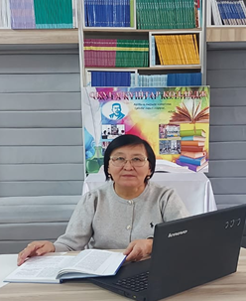
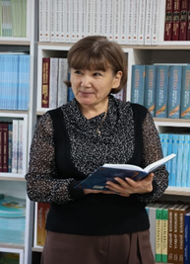
Кітапхана қызметкерлері:
-Бейсембекова Жаныл Хамитовна кітапхана менгерушісі, білімі жоғары
-Жақсыбаева Кулбан Каппасовна кітапханашы, білімі жоғары

Колледж кітапханасының қызметі туралы ақпарат:

Кітапхана өзінің қызметін Қазақстан Республикасының Конституциясын, «Білім туралы» ҚР заңын, «Мемлекеттік білім беру ұйымдарының кітапханалар қорын қалыптастыру, пайдалану және сақтау бойынша қағидаларды бекіту туралы» Қазақстан Республикасы Білім және ғылым министрінің 2016 жылғы 19 қаңтардағы № 44 бұйрығы негізінде ұйымдастырылады және колледж Жарғысын басшылыққа алады.
Кітапхананың негізгі қызметтері: білімділік, ақпараттық, мәдени.
Кітапхана жұмысының басты мақсаты:
- Оқу-тәрбие процесін ақпараттық қамтамасыз ету,
- Оқу процесіне қажетті әдебиеттермен толықтырып отыру,
- Дәстүрлі кітапхана әдістерін жетілдіру және жаңа технологияларды меңгеру,
- Студенттердің ақпараттық мәдениет деңгейін қалыптастыру, Отанға деген сүйіспеншілігін, кітапқа деген қызығушылығын тәрбиелеу,
- Педагогикалық құрамға жүйелі ақпараттық-библиографиялық қызмет көрсету.
Кітапхананың негізгі міндеті:
- Анықтамалық-ақпараттық сұраныстарды орындап, тақырыптар бойынша әдебиеттерді іріктеп, кеңес беру,
- Кәсіби білім беру бағдарламалары мен оқырмандардың ақпараттық қажеттіліктері, колледж бағдарына сәйкес кітапхана қорын қалыптасту,
- кітап көрмелері, ұсынылатын әдебиет тізімі арқылы, жеке әңгімілер ретінде, ақпараттық күндері кезінде кітапханалық қорды насихаттау,
- Жаңа ақпараттық технологияларды енгізу, кітапхананың ақпараттық процестерін компьютерлендіру, жайлы кітапханалық ортаны ұйымдастыру, оқытушылар мен білім алушылардың ақпараттық мәдениетке тәрбиелеу арқылы кітапхананың ұсынатын қызметтерінің түрлерін жақсарту.

